Час здоровья в Средней школе №1 г.п.Кореличи

29.01.2024 в Средней школе №1 г.п.Кореличи проведен «Час здоровья» с работниками школы. В мероприятии приняли участие помощник врача – гигиениста Баравикова В.А., помощник врача –эпидемиолога Безмен А.В.

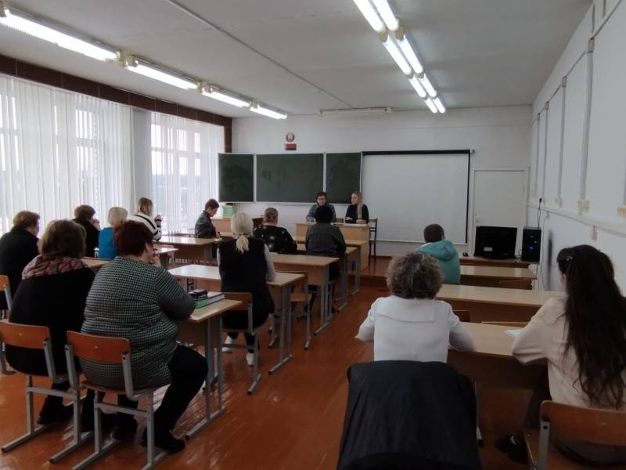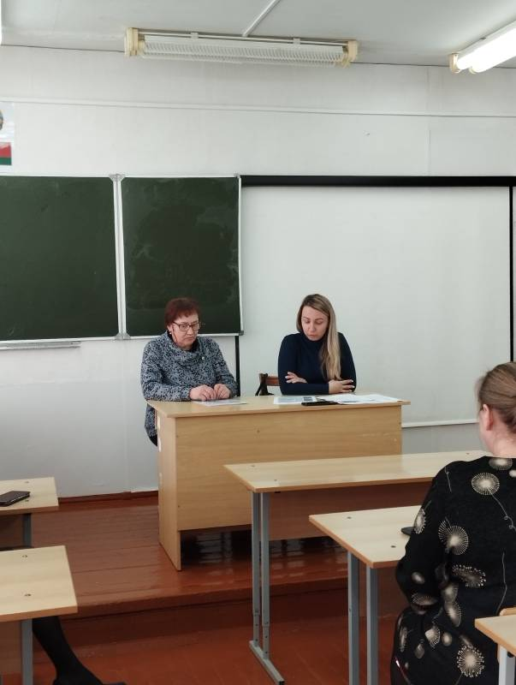
Были рассмотрены вопросы:
Специфическая и неспецифическая профилактика острых респираторных инфекций и гриппа .
Что вы знаете о кори? Вакцинация и ревакцинация против кори.
Задано много интересующих вопросов. Были проведены индивидуальные консультации.

